Система работы с одаренными детьми
В работе с одаренными детьми у меня сложилась своя система. Я использую психометрические методики для выявления склонности к творческому становлению. Например: тесты Гилфорда и Торренса (креативность) . Теоретико – методологической основой моего педагогического опыта в работе с одаренными детьми, являются труды таких зарубежных ученых, как Дж.Гилфорд, Б.Тейлор. В отечественной науке: труды Д.В.Ушакова, М.О. Чошанова (технология развития критического мышления). Реализовывать свою деятельность по созданию условий для адресной работы способствуют курсы повышения квалификации, участие с выступлением в интернет-конференциях (Интернет-конференция «Жизнь в условиях многокультурного социума». Выступление с темой «Поликультурное образование и воспитание: баланс ценностей и приоритеты» – Самара, 2016 г., Сертификат; Интернет-конференция «Семейное воспитание: традиции и современность». Выступление с темой «Отношение современной молодежи к семье» - Самара, 2017 г., Сертификат; участие во Всероссийской педагогической конференции «Перспективы воспитания подрастающего поколения с темой выступления «Нравственное воспитание школьников на уроках истории и обществознания». Курсы повышения квалификации «Обеспечение реализации стратегии национального проекта «Образование» на региональном уровне (в сфере общего образования)» - Самара, 2019 г., Удостоверение; «Использование информационных технологий в педагогической практике учителя»-Самара, 2019 г.,- Удостоверение; «Профилактика суицидального поведения у подростков» - Екатеринбург, 2019 г., Сертификат и др.)
Я разработала систему в работе с одаренными детьми.
Начальный (первый) этап моей работы - мотивационно-диагностический, где я пропагандирую престиж образования, рассказываю о значении своих предметов. На уроках обществознания, права, истории использую методы:
- исследовательский, поисковый, проблемный, проектный, анализа и синтеза, творческий, информационный. Использую разнообразные формы занятий:
урок-дискуссия (круглый стол), «мозговой штурм», написание сочинения-эссе, в которых предлагаю учащимся выразить свою гражданскую позицию по тому или иному вопросу, применяю групповые формы работы, разного рода творческие задания, которые способствуют решению обозначенной задачи данной категорией детей.
Кроме того, в целях диагностики одаренности по предмету использую методики А.И. Савенкова «Палитра интересов», Алексеева «Стиль мышления» (9-11 классы). Практикую работу по индивидуальному плану(маршруту). Этот вид деятельности дает позитивные результаты в оказании адресной помощи ребенку в овладении интеллектуальными и познавательными способностями и приносит результативность в конференциях, конкурсах, олимпиадах.
На втором этапе приглашаю учащихся с высоким уровнем предметной мотивации для совместной работы в рамках элективных курсов. С этой целью еще в 2014 году я разработала и защитила в СИПКРО программу элективного курса «Конституционное право» - краткосрочный тематический курс (модуль) для учащихся 10-11 классов профильного уровня. С 2014 года внедряю этот курс в образовательный процесс. Изучение данного курса позволяет детям с высокой мотивацией овладеть комплексом правовых знаний по конституционному праву. Знания и умения, полученные учащимися при изучении элективного курса, помогают моим выпускникам быть успешными, что отражает запросы учащихся и их родителей, развивают их интеллектуальные возможности и творческие способности, ведут к активному участию в исследовательской и проектной деятельности, конференциях, олимпиадах, конкурсах.
С одаренными детьми я использую на занятиях форму для многоуровневой аналитической работы с документом, законом, текстом:
Уровни анализа
1. Атрибуция (паспортизация) документа.
2. Работа с информацией, которая заложена в тексте.
3. Аксиологический уровень (выявляем ценностное).
4. Критический уровень (учимся делать вывод, оценивать, интерпретировать, объяснять).
Использую различные
«Формы работы с одаренными детьми»

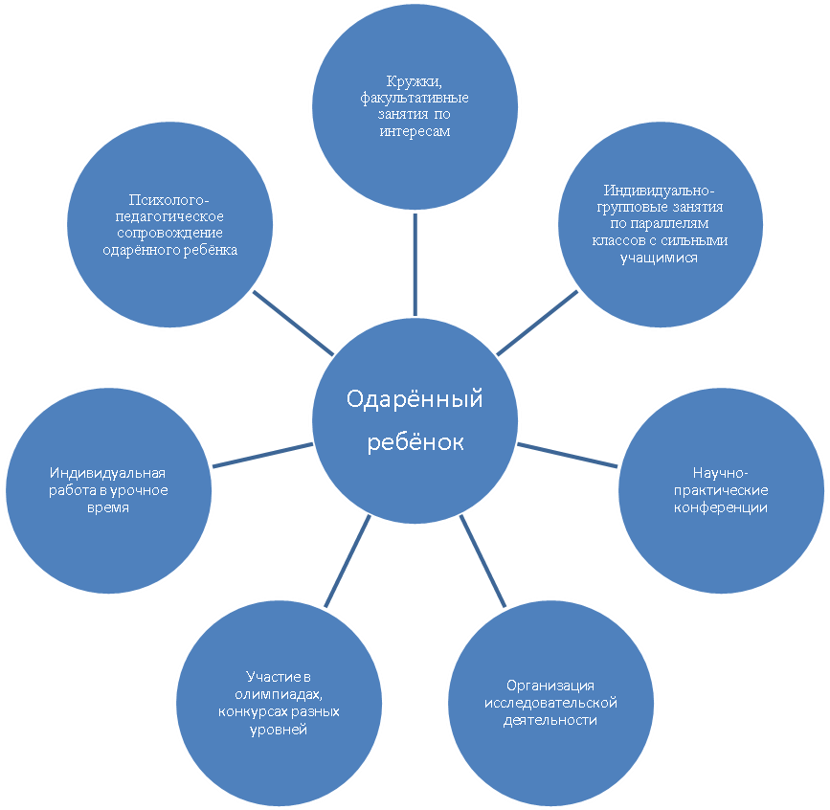

Все эти методы и формы работы с одарёнными детьми, используемые мною, ориентированы на эффективную помощь в решении проблем, так как они являются важным фактором успешности в формировании учебных компетенций, а также развития познавательных способностей и личностных качеств одаренных детей.
III этап – заключительный. На этом этапе дети принимают участие в школьных, окружных, региональных, предметных олимпиадах, Интернет-олимпиадах, очных и заочных турах олимпиад, конкурсах научно-исследовательских проектов окружного , областного и регионального уровней.

